75. YIL MESLEKİ VE TEKNİK ANADOLU LİSESİ ELEKTRİK ELEKTRONİK TEKNOLOJİSİ ALANI
10-ATP ELEKTRİK ELEKTRONİK TEKNİK RESİM DERSİ 1. DÖNEM 1. YAZILI SINAVI |  |  |  | ….. / 11 / 2020
Adı Soyadı | Sınıfı | Numarası | Puanı :
Sorular
1.Noktalı kesik çizgileri tamamlayınız.
2.Kesik çizgileri tamamlayınız.
3.İstiklal Marşımızı Eğik Yazı İle Yazınız.

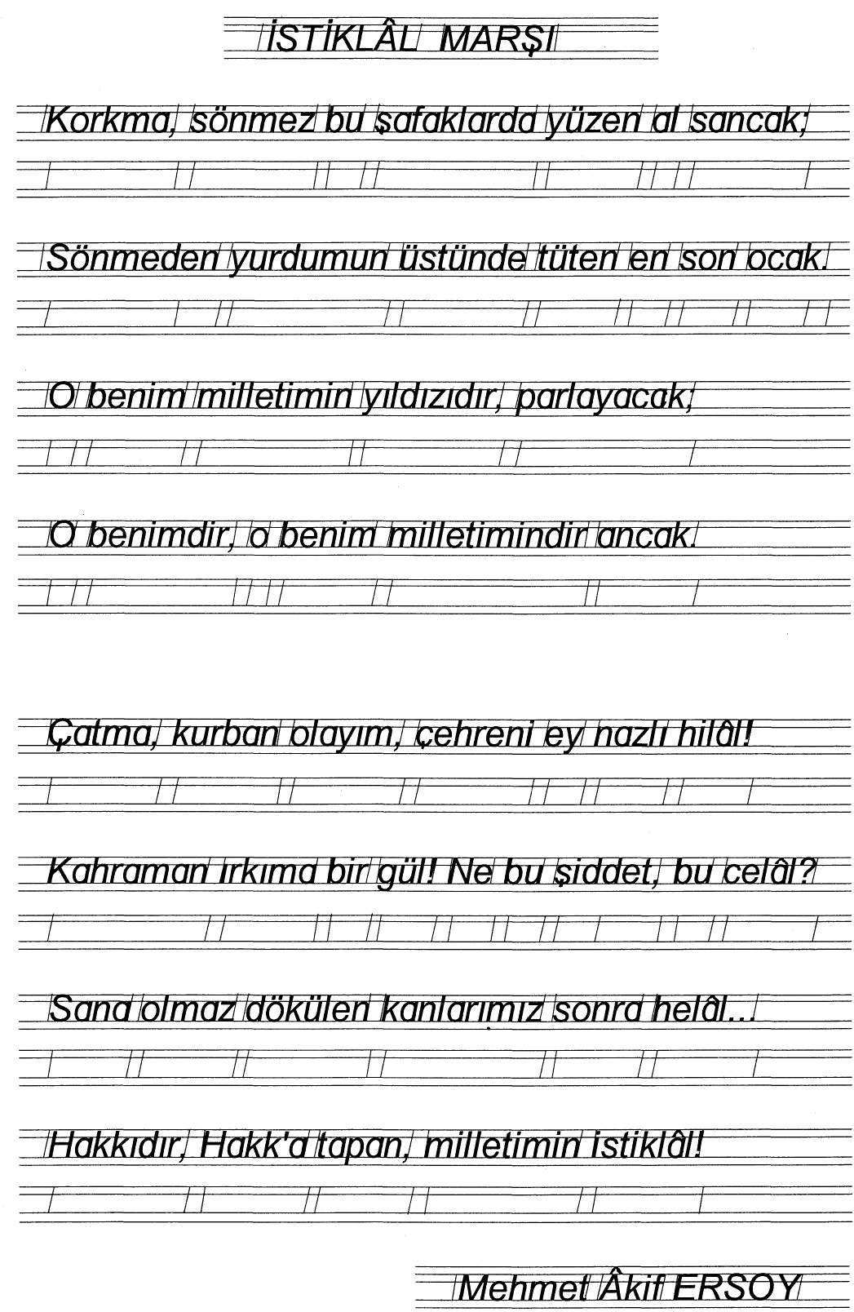
- ve 2 soru 25 3. Soru 50 puandır. Başarılar Dilerim Şenol KUMSAR

